管理体系审核记录表
过程与活动、  抽样计划 | 涉及  条款 | 受审核部门：办公室 主管领导：宥婷婷 陪同人员：余雷 | 判定
 |  | 审核员：姜海军 审核时间：2020年8月6日
审核条款：
QMS: 5.3组织的岗位、职责和权限、6.2质量目标、7.1.2人员、7.1.6组织知识、7.2能力、7.3意识、7.4沟通、7.5形成文件的信息、9.1.1监视、测量、分析和评价总则、9.2 内部审核、10.2不合格和纠正措施，
E/OMS: 5.3组织的岗位、职责和权限、6.2.1环境/职业健康安全目标、6.2.2实现环境/职业健康安全目标措施的策划7.2能力、7.3意识、7.4信息交流、O5.4协商与参与、7.5形成文件的信息、9.2 内部审核、10.2不符合/事件和纠正措施，
组织的岗位、职责和权限 | QEO：5.3 | 部门负责人：宥婷婷  询问主要职责：  a. 贯彻落实GB/T19001-2015标准、GB/T24001-2015标准、ISO45001：2018标准，作好质量、环境、职业安全健康管理体系的具体策划和组织管理工作；负责组织质量、环境和职业健康安全管理体系的内部审核；组织检查质量、环境、职业安全健康管理体系过程的运行情况。  b.文件发放、回收的管理；  c.负责人员的选择，并根据各部门的需求进行安排，编制相应的岗位工作入职要求；  d.组织对各类人员进行有针对性的培训、考核及评价工作，不断提高质量、环境、职业安全健康意识素质和技能；  e.负责法律、法规及其他要求的获取及识别其适用性，并负责法律、法规及其他要求的发放；  f.负责组织公司环境因素、危险源的识别和评价，并确定重要环境因素、危险源，报管理者代表审批。  g.负责监督检查工作场所的工作环境情况；  h.负责公司范围内的应急准备和相应计划的制定及可行性的应急演练。  j.负责监督检查公司各职能部门有关层次上的管理目标的分解、实施及管理方案的制定、检查与实施。  k.负责收集、整理和保管本部门的记录以及相关数据收集、传递和交流；  l.负责对环境、安全健康方面的不符合进行纠正和预防措施的跟踪、验证工作；  部门职责清晰、明确。办公室负责人基本清楚本部门的主要职责。
目标、指标管理方案 | QEO：6.2 | 编制了《环境/职业健康安全目标和管理方案的控制程序 YJ-CX-05》，公司有将质量、环境、职业健康安全目标分解到各个部门，  办公室的目标是：  项目 目标 完成情况  培训计划按时完成率 100% 100%  固废处理率 100% 100%  火灾发生 0 0  安全事故 0 0  提供《管理目标完成情况检查表》2020.7.1日检查完成情况：已完成。  抽查《环境管理方案》  序号 目标、指标 管理方案 时间频次 费用预算 负责部门  1 危废、固废分类收集、集中处理 1.对人员加强环保意识教育和废弃物分类知识培训； 2.在生产现场和办公区域设置废弃物分类回收桶。 一年 1万元 生产部 办公室  2 火灾发生数0 - 制定《应急准备和响应控制程序》 - 进行消防演练，提升员工的应急响应能力 一年 1万元 生产部 办公室  3 噪声排放 1.对设备进行维护和检查 2.对产生异常噪声的设备及时停止使用 3.将有故障的设备及时进行修理 4.夜间不准施工 一年 2万元 生产部  4 粉尘排放 加强环保意识、保持环境清洁、控制扬尘、杜绝漏洒材料 一年 1万元 生产部  5 电的消耗 - 机械不无功运动，不大马拉小车。提倡使用节能型环保产品 - 对现场工作人员进行培训和相关指导。 一年 1万元 办公室 生产部  抽查《职业健康安全管理方案》：  序号 环境因素危险源名称 目标 指标 实施方案内容 责任部门 监督部门 资金 预算 监测频次  1 火灾 预防潜在火灾的发生 火灾炸事故为零 1、编制《应急预案》认真执行《环境、职业健康安全运行控制程序》、《应急准备和相应控制程序》 2、组织培训消防知识，必要时组织灭火和抢险救灾演练，根据演练记过及效果，对应急预演进行修订。 3、加强对重大危险源控制点的日常检查进行监督。 4、对上述岗位的操作人员加强责任心的教育，对上述相关重点施加影响。 生产部 办公室 3万 1次/年  2 机械伤害 预防机械伤害的发生 机械伤害发生事故为零 - 规范设备操作规程，并定期组织进行培训学习 - 拟制设备维保计划，按照计划的安排对设备进行维保 - 部分设备设置防护围栏，并上安全警示标示 生产部 办公室 4万 1次/年  3 触电伤害 预防触电伤害的发生 触电伤害发生事故为零 - 加强用电安全培训教育； - 用电过程中佩戴相应防护用品 生产部 办公室 1万 1次/年  4 交通意外 1、加强交通安全培训教育 供销部 办公室 1万 1次/年  管理方案由责任部门组织实施，目前能完成。
人员、能力、培训 | Q：7.1.2  EO：7.2， | 公司制定了《人力资源管理程序YJ-CX-06》，通过培训和其他措施提高员工的能力，增强员工的质量、环境与职业健康安全管理的意识，并胜任其工作岗位。使员工满足所从事的质量、环境、职业健康安全工作对能力的要求。  提供《岗位工作人员任职要求》，对总经理、管理者代表、办公室、生产部、供销部、质检员、业务员等工作能力权限、任职要求与内容等作出了规定。  提供《员工任职评价表》，其中包括：总经理、管代、各部门负责人等。能够满足公司QEO管理体系运行以及体系覆盖产品生产和服务的需求。  抽查：余雷、宥婷婷、万敏等任职人员，从学历、技能、经验、培训等方面任职能力评价，综合评价：各岗位人员均合格，能满足要求。  查《培训计划》及《培训记录表》，内容包括：GB/T19001-2016、GB/T24001-2016、ISO45001:2018体系标准，QMS\EMS\OSMS 管理手册、程序文件，重大危险源、重要环境因素控制、管理方案学习，内审员培训，产品质量控制要求，消防知识培训 ，商务礼仪与职业形象，产品知识培训等培训，  编制：宥婷婷，批准/日期：姚健 2020.01.02。  查培训记录、参加培训人员、培训方式、内容、考核方式等内容。  抽1：2019年12月5日，在会议室进行了GB/T19001-2016、GB/T24001-2016、ISO45001:2018体系标准的培训，培训效果评价，达到预期效果。评价人：张老师。  抽2：2020年1月10日，在会议室进行了重大危险源、重要环境因素控制、管理方案学习的培训；培训效果评价，达到预期效果。评价人：姚健。  抽3：2020年4月17日，在会议室进行了产品质量控制要求培训，培训效果评价，达到预期效果。评价人：余雷。  抽4：2020年5月15日，在会议室进行了消防知识培训，培训效果评价，达到预期效果。评价人：余雷。  查三级安全教育：  提供了安全培训记录表，抽查2020.1.10日厂级安全法规和企业安全规章制度培训，培训内容：培训内容：  1、企业概况、行为规范、6S培训；  2、安全方针、政策、法规、企业安全生产和劳动保护制度；  3、安全生产法和工业企业通用安全知识；  4、公司制度、员工手册、厂纪厂规、入职离职手续和考勤制度；  5、事故急救防护知识等；  参加人员：缪晓玉、张磊、高亮、曹翠霞、陈乔先、张敏、常文萍、蒋月月、刘莉、宋云、王梅、李芳芳、费维伟、毕金伟、鲍宏恩、吕春明、黄守涛、余雷… …  培训效果评价，达到预期效果。评价人：宥婷婷。  抽查2020.1.12日部门级安全教育培训，培训内容：  1、部门生产工艺流程和工作特点；  2、生产中主要的危险源、安全生产注意事项和消防安全注意事项；  3、生产安全规程；  4、可能发生的安全事故 及预防措施、安全生产责任制等；  参加人员：张磊、高亮、曹翠霞、陈乔先、张敏、常文萍、蒋月月、刘莉、宋云、王梅、李芳芳、费维伟、毕金伟、鲍宏恩、吕春明、黄守涛… …  培训效果评价，达到预期效果。评价人：余雷。  抽查2020.1.13日班组级安全教育培训，培训内容：  1、打磨岗位安全操作规程和正确使用劳保用品；  2、打磨设备原理、结构、操作要领等；  3、可能出现的异常情况的判断及处理，应急方案及预防措施；  4、本岗位曾发生的事故教训等；  参加人员：打磨工序陈乔先、张敏、常文萍、蒋月月、刘莉、宋云、王梅… …  培训效果评价，达到预期效果。评价人：缪晓玉。  经查公司无特种作业人员。  目前公司人员比较稳定，自体系运行以来人员没有变化，没有新员工，人力资源控制基本满足要求。
组织的知识 | Q：7.1.6 | 执行知识管理制度，企业确定运行过程所需要的知识，包括专业知识、外部知识。提供了《组织知识管理清单》，有获取方法、更新方式、责任目标等。  经组织识别，组织内外部知识包括：杂志、报刊、教材等，产品图册、公司资质条件等，顾客信息、客户投诉资料、品质异常单，专利证书，审核报告、培训教材，认证标准等，通过会议，文件传达或制定有关作业指导书并进行培训。  现场看到组织各部门层次基本有相应的管理制度、岗位职责、工作要求等组织内部知识。此外还通过文件发放、会议传达、专题培训等方式进行内部知识的获得、交流和更新等。  办公室负责整理收集组织相关的知识，定期更新。
意识 | QES7.3 | 主要通过培训提高岗位作业水平及质量和环境、安全意识，明确各岗位要求，自身工作对环境、安全目标的影响，以及如何通过培训和互相交流提高环境绩效，不符合质量管理体系要求的后果等。  现场询问办公室人员，清楚与其相关的重要环境因素及职业健康安全风险。无变化。
沟通  协商与参与 | QEO：7.4  O5.4 | 编制了《信息交流、沟通、参与和协商程序 YJ-CX-09》，组织在各部门之间建立了与体系有关的信息通渠沟道，借助于会议、电话、口头交流等方式使全体员工达到沟通和理解。目前各部门协调一致，工作上的接口基本理顺。  总经理姚健定期主持经营办公例会，分析公司的发展、市场情况和体系运行是否有效，管理目标完成情况，满足顾客要求和法规程度，改进建议等内部管理存在问题等。  总经理姚健为协商、参与提供了时间、机会、培训、资源等保障，明确了沟通、协商、参与渠道，消除了障碍和壁垒。  公司规模不大，人员不多，组织为各部门管理人员及非管理类工作人员明确了职责和权限，各部门管理人员及非管理类工作人员参与了环境因素和危险源辨识、风险和机遇评价和控制措施的确定，在确定相关方的需求和期望时进行了适当的协商，共同参与了质量、环境、职业健康安全方针和目标的制定和评审，共同协商如何履行法律法规要求和其他要求，在确定管理体系的监视和测量及内部审核方案和持续改进方向时进行了事先协商，如有事件发生将组织相关人员适当参与事件调查；员工根据自身要求参与了培训计划的制定，对影响管理体系的任何变更将组织相关人员进行协商并且对职业健康安全事务发表意见。日常对于质量、环保、安全方面的信息主要利用会议、培训、电话、网络、收文等方式进行内外部沟通和协商。  提供会议记录、培训记录、文件签收等组织内部培训方式相关记录。  综合是内外部信息交流的中心，通过会议、邮件、培训等形式进行内部交流，向外部接收各种文件传递各种报表，外部沟通联络的部门有环保部门、劳动部门、消防安全部门、质监部门、安监部门及合同方等。  经交流：目前与环保、劳动、消防、安监部门的信息交流主要是参加会议、接收来文、电话、邮件等，均按要求予以传达和落实，沟通情况较好。  相关人员能够适当参与并协商办理公司经营管理及安全事务等工作。  询问员工职业健康安全事务代表职责：吕春明。  1）安全事务代表参与公司职业健康安全风险辨识、风险评价和控制措施的确定；  2）安全事务代表适当参与公司职业健康安全事件调查；  3）安全事务代表适当参与健康安全管理方针和目标的制定和评审；  4）安全事务代表对影响他们职业健康安全的任何变更进行协商；  5）安全事务代表对职业健康安全事务发表意见并与有关部门进行沟通，协商解决和处理由于公司福利待遇正常发放，员工无抱怨，目前信息交流机制畅通。  现有的沟通渠道和方法能满足要求。审核中未发现因沟通不利不及时而造成（影响）某项工作不能正常运行的情况。
成文信息 | QEO：7.5 | 编制了《文件控制程序YJ-CX-10》、《记录控制程序YJ-CX-11》，体系文件生效实施日期为2020年1月2日，文件规定了质量、环境和安全职业健康文件的编制、审批、评审、编号、回收、发放、更改、换版、作废等的管理和控制。  查《受控文件清单 》，包括管理手册、程序文件及公司制定的管理制度、检验规范等作业文件。  查：《文件发放/回收记录》，抽查文件发放情况，有收文、发文的确认签字，符合文件发放规定。  查：《外来文件清单》、《法律法规与其他要求一览表》，内容有国家和地方与质量、环境和职业健康安全管理体系相关适用法律法规。  文件资料基本满足岗位工作需要，并为现行有效版本。  查文件的评审及更新：根据文审要求修订了管理手册，重新审批。  查文件的作废：管理手册修订后原文件已销毁处理。  文件按需求和公司管理规定发放至有关部门和人员，查有发放记录，符合。  口头提出待改进项目：  未对电子文档的安全性管理做出明确规定。  ----有《记录控制程序》，对记录表单的设计、编号、填写、贮存、保管、保护、检索、保存期限、到期处置等方面规定了要求并按此程序控制。  提供《记录清单（含质量、环境安全）》，规定了记录的名称、编号、责任部门、保存期限等内容。  核对标准规定的应保留的记录和保存期限，标准所规定的记录均涵盖，保存期限规定的合理。  记录清单中对记录的管理、控制进行明确的分工。办公室主要负责归档公司质量、环境及职业健康安全的标识、编目、保管、贮存，负责本程序的归口管理。见保管的记录：法律法规与其他要求一览表、组织知识管理清单、培训记录、发泡质量检验记录、管理评审报告。  所见记录反映办公室能够按照记录控制要求进行管理，记录保存完整，填写清晰、工整。记录控制符合要求。
内部审核 | QEO：9.2 | 公司制定《内部审核程序 YJ-CX-19》，对内部审核方案策划规定：内审每年进行一次，按部门/过程审核。管代介绍内审的安排和做法，与程序文件“内部审核程序”相符。  查最近一次内审记录：2020.6.19日进行，组长余雷，内审员:余雷、宥婷婷，经过培训，并经总经理任命。  查内审计划，涉及了所有部门及相关过程。计划编制合理，无漏条款现象。查审核记录审核内容基本符合规定。  审核活动共提出1个不符合项，分别分布在生产部。涉及条款有EO:6.1.2条款；查不符合项报告，不符合项报告事实（生产过程中识别的环境因素及危险源不充分）描述清楚，原因分析（生产部门相关人员对标准熟悉不够加之工作疏忽导致此不符合项发生），纠正措施（进行培训，加深对GB/T24001-2016/ISO14001:2015标准6.1.2条款、 ISO45001:2018标准6.1.2条款内容），不符合项2020.6.22验证培训完成。  查内审报告：对体系文件和对体系的运作的符合性和有效性进行了评价，结论为：本公司QEO管理体系基本符合ISO 9001：2015、ISO14001:2015、ISO45001：2018的要求，方针是适宜的，符合标准要求和法律法规要求，公司质量、环境、职业健康安全管理体系得到了有效实施，运行是有效的。  提供了内审员培训记录，审核员没有审核自己部门工作，具有独立性。  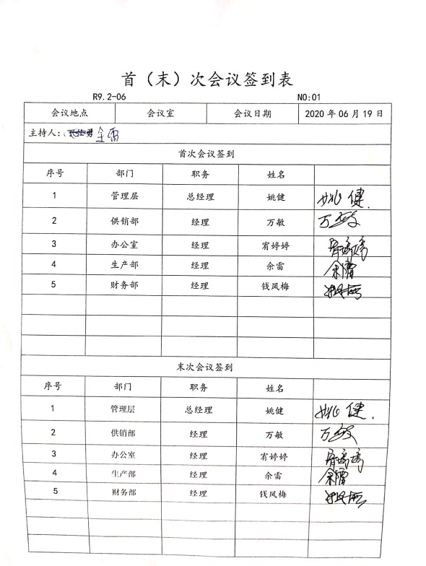
不合格和纠正措施 | QEO：10.2 | 保持实施《纠正措施程序 YJ-CX-22》、《预防措施程序 YJ-CX-23》、《事故、事件、不符合的管理程序 YJ-CX-21》，对纠正预防措施识别、评审、验证，事故事件报告、调查、处理等作了规定，其内容符合组织实际及标准要求。  查纠正措施实施情况：  对内审中提出不合格项进行了原因分析,并制定、实施了纠正措施，并由内审员对所采取的纠正措施进行了验证，纠正措施有效，管理评审中发现的薄弱环节，分析了原因，采取了纠正措施。  体系运行以来公司按照体系的要求，通过运行控制、加强培训，以及开展管理评审活动等方式采取预防措施，防止不符合/不合格的发生，不符合得到了有效控制，人员质量、环保、安全意识有了明显提高，没有发现潜在的不符合，没有发生重大质量事故和投诉处罚，没有发生环境、职业健康安全事件和投诉处罚。  企业纠正和预防措施的管理符合标准规定要求。
环境因素/危险源 | EO：6.1.2 | 办公室作为公司环境和职业健康安全管理体系的推进部门，主要负责识别评价相关的环境因素和危险源，查有：《环境因素识别、评价和控制程序YJ-CX-03》、《危险源辨识、风险评价和风险控制策划程序YJ-CX-02》。  询问识别：根据各部门识别及各生产、办公、供应、销售、质检、仓库过程环节识别，由办公室汇总。  查到《环境因素汇总及评价表》，识别考虑了正常、异常、紧急，过去、现在、未来三种时态，考虑了供方、客户等可施加影响的环境因素，能考虑到产品生命周期观点。  识别情况如下：  抽 1）水：  公司无生产废水外排，生活污水经化粪池处理后外排市政污水管道；  2）噪声：  设备运行的噪声排放等；  3）气：  生产过程废气/粉尘的排放、汽车尾气排放等；  4）废渣：  生活垃圾弃置、生产过程中产生的边角料及不合格产品的排放、废包装排放、办公碳粉盒废弃等；  5）（紧急、意外、异常）情况：  潜在火灾发生等。  6）资源/能源：  办公及生产过程的水电消耗、原材料消耗。  以上环境因素的识别按照过去、现在和将来三种时态，正常、异常和紧急三种状态进行了识别；并按照多因子评价法对环境因素进行了评价。  提供了《重要环境因素清单》，  经评价公司的重要环境因素主要是：危废排放（废机油、废活性炭等）、火灾、噪声排放、粉尘排放、电的消耗。  涉及本部门的环境因素有办公活动中生活垃圾排放、纸张等办公用品消耗、生活废水排放、废墨盒、废旧电池等废品排放、火灾事故发生等。  办公室的重要环境因素为日常办公过程中水电能源的消耗、固废的排放、火灾事故的发生等。  控制措施主要有：固废分类存放、办公危废交耗材供应单位、定期监测、日常培训、消防配备消防器材等措施。  查《职业健康安全风险评估控制表》，识别办公管理、生产/仓库/运输过程中的危险源。如乱拉乱接电线/引发火灾，直接将电线插入插座用电/引发火灾、办公电脑、打印机辐射伤人，在共用办公室吸烟/危害他人健康，产品超层堆码滚落引起人身伤害，相关方进入生产现场防护缺陷引起人身伤害等。  查到《不可接受风险一览表》，经评价公司的不可接受风险主要有：火灾、机械伤害、触电伤害、交通意外等。  涉及办公室的危险源主要是火灾和触电等。  危险源控制执行管理方案、配备消防器材、个体防护、日常检查、日常培训教育等运行控制措施等。
合规义务 | EO：6.1.3 | 建立实施了《合规义务控制程序YJ-CX-04》。  查《法律法规与其他要求一览表》，识别了相关环境、职业健康安全合规义务。  其中包括：《中华人民共和国环境保护法》、《中华人民共和国固体废物污染环境防治法》、《中华人民共和国水污染防治法》、《中华人民共和国传染病防治法》、《特种设备安全监察管理条例》、《环境行政处罚办法》、《中华人民共和国安全生产法》、《中华人民共和国职业病防治法》、《安徽省环境保护条例》、《安徽省消防条例》等。已识别法律法规及其它要求的适用条款，能与环境因素、危险源相对应。  办公室根据需要随时网上获取、识别更新，并通过培训、宣传、会议等形式传达给员工和相关方，各部门如有需要随时到办公室查阅。
措施的策划 | EO：6.1.4 | 公司根据识别的风险和机遇制定了《风险和机遇识别及应对措施表》，应对措施与风险和机遇基本相适应；根据环境因素和危险源的风险辨识结果，分别制定出“重要环境因素清单”、“不可接受风险清单”，清单内明确了控制措施计划，通过具体的措施进行有效控制：目标、管理方案、管理制度运行控制、应急预案、日常检查、日常培训。  每年对公司适用的合规义务进行识别更新并定期评价、检查。  经组织评价，组织策划的措施基本能够满足风险和机遇应对需要，能够与识别的风险和机遇对产品符合性的潜在影响相适应，基本满足标准要求。
合规性评价 | EO：9.1.2 | 查2020.1.18日《合规性评价记录》、《合规性评价报告》，对公司适用环境、职业健康安全的法律法规和其他要求进行了评价，全部符合要求。评价结果：我公司没有违法国家法律、法规及相关标准，严格遵守国家有关环境方面的规定，密切关注法律法规的变化，并适时调整，严格按体系标准执行。公司都能够有效遵循法律法规进行销售活动，未发生重大安全安全事故，未发生环境扰民事件，无个人或单位投诉，无环境污染事件发生，各项目的环境行为符合法律法规和环境要求，对于合规性评价分析所确定的薄弱环节，公司将制定改进措施，以持续改进分公司的安全管理绩效。对在合规性证据收集过程中发现的不符合，各项目均能够及时组织原因分析，立即制定措施和组织实施纠正，通过对纠正结果的考核，表明纠正措施制订是适宜的，执行结果是有效的。对公司的环保意识和环境管理水平的提高起到了明显的促进作用。  合规性评价人：姚健、万敏、余雷、宥婷婷、钱凤梅等。
监视、测量、分析和评价 | EO：9.1.1 | 公司编制《环境/职业健康安全绩效监测和测量程序YJ-CX-17》，部门通过日常巡查考核对各部门进行监控。  1、查“2020年目标完成情况检查表”，检查日期：2020.7.1日，对办公室、生产部、供销部、财务部的目标、指标完成情况进行了检查，结果达标，编制：宥婷婷、批准：姚健。  2、提供“环境、安全运行控制检查表”，办公室日常对各部门进行检查，检查项目包括重要环境因素、重要危险源、法规的变更及沟通情况、废水的控制、噪声的控制、固废的控制、废气的排放、节能降耗、应急准备及处理情况、相关方变化和沟通情况、消防、人员健康、安全作业等。抽查2020.01.20日、2020.03.28日、2020.06.28日的检查结果，均为合格，检查人余雷。  3、经交流确认，公司无安全、环境检测设备。  4、提供2019年6月环评验收监测报告，经对废水、废气、厂界噪声监测能达标，见附件。  5、提供员工健康体检报告，抽查吕春明、张磊、鲍宏恩、王梅、高亮、缪晓玉、李芳芳等人的健康体检结果均为正常，体检机构滁州协和医院，体检日期2020.5.16日。
运行策划和控制 | EO：8.1 | 公司制定并实施了《环境/职业健康安全运行控制程序 YJ-CX-12》、《环境卫生管理制度》、《消防安全管理制度》、《办公用品及劳保用品管理制度》、《应急预案》等环境与职业健康安全控制程序和管理制度。  查到2018年3月公司环评报告，编制单位安徽通济环保科技有限公司。查到2018年5月2日滁州市环保局的环评报告批复报告（滁环[2018] 162号），本项目环评经过批复。查到2019.7.1日自主三同时环境保护验收报告，查到了环评验收公示，公司已经通过了环评验收。  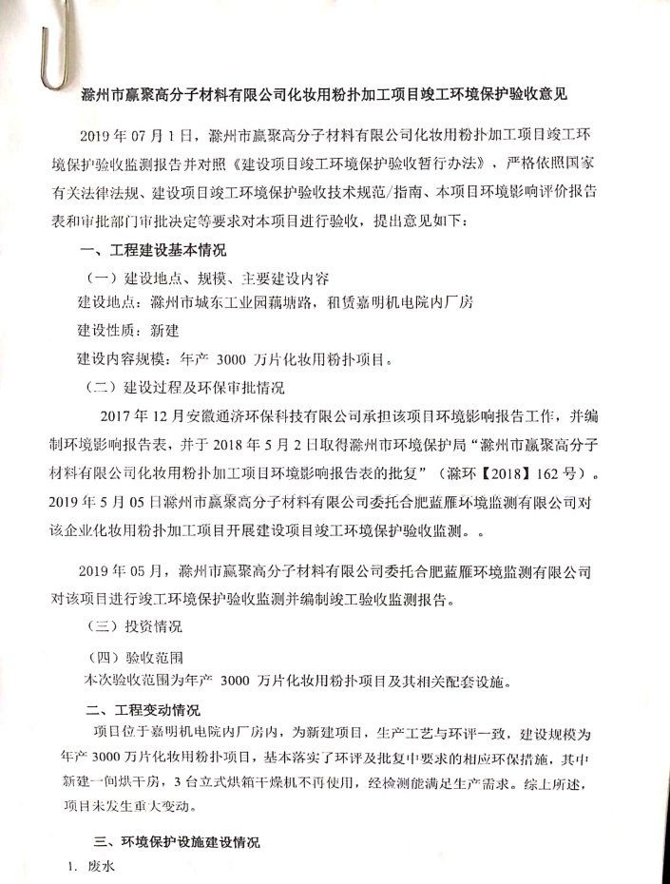  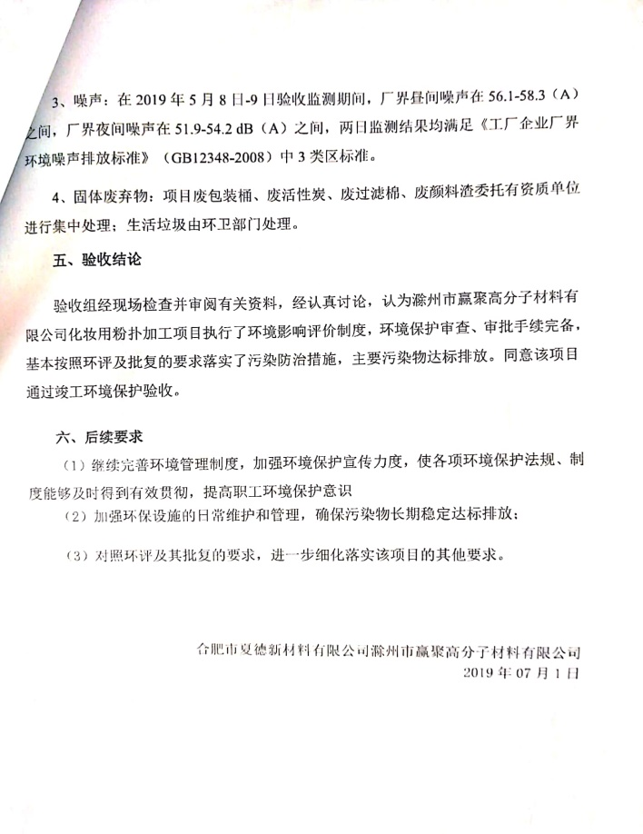  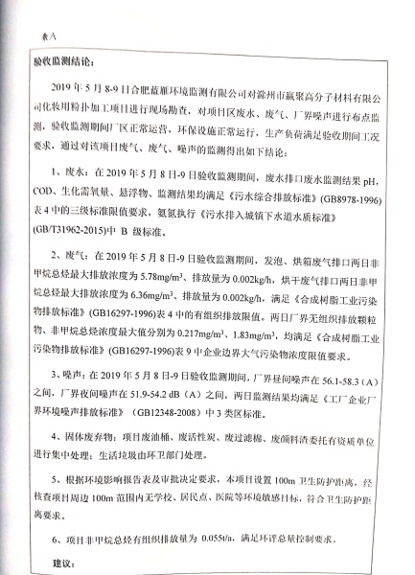  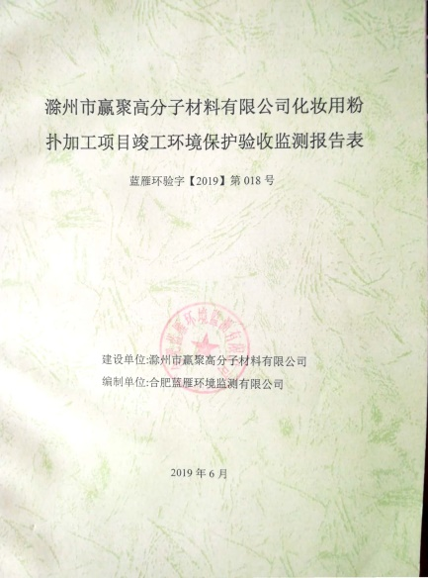  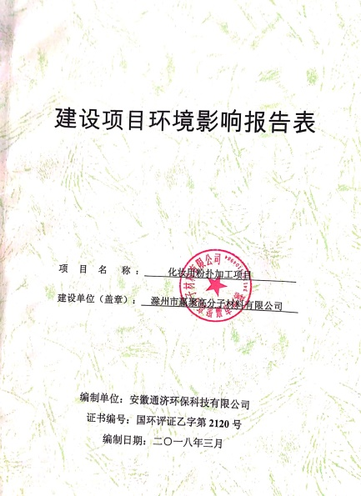  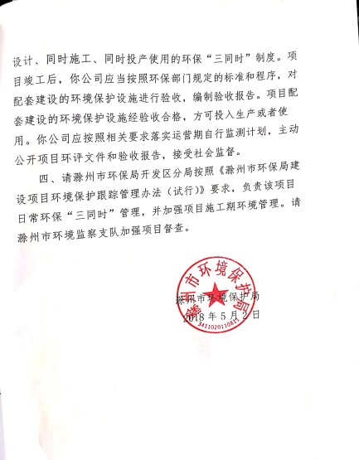  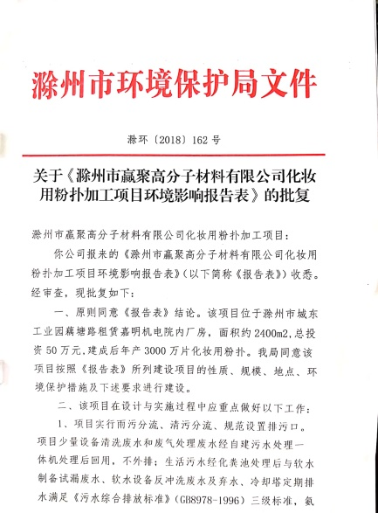  办公室定期组织环保和安全知识培训，员工具备了基本的环保和职业健康安全防护意识。  办公室定期发放劳保用品给相关人员，提供了出库单，2020.7.14日发放了洗衣粉2袋、脱模手套1包,经手人鲍某。2020.8.4日发放了线手套1包,经手人毕某。  办公室内主要是电的使用，安装有漏电保护器，现场巡视办公区域电线、电气插座完整，未见隐患。  办公纸张尽量采取双面打印，人走灯灭，定期检查水管跑冒滴漏。  办公室垃圾主要包含生活垃圾、硒鼓、废纸。配置了垃圾筒，办公室统一处理。硒鼓、墨盒等危废交供货商回收处理，生活垃圾和废纸等集中倒入工业区垃圾桶，由当地环卫部门统一清运。  生产过程产生的固废统一收集，送有资质的公司处理，具体见生产部审核记录。  部门运行控制基本符合规定要求。
应急准备和响应 | EO：：8.2 | 编制了《应急准备和响应控制程序 YJ-CX-16》，确定的紧急情况有：火灾、触电、机械伤害、人身伤害等，提供了紧急情况的《应急预案》，包括安全生产事故应急救援预案、触电应急预案、火灾爆炸应急救援预案、机械伤害应急预案、防疫应急预案等。  提供2020年5月12日的火灾消防演习通知和演习评审记录，记录了演练过程，演练后对应急预案进行了总结：演习结束后，公司主管负责人、应急领导小组成员及消防队员进行了演习总结。对这次演习给予了充分肯定，对队员们忘我的精神进行了表扬，大家一致认为，通过演习既锻炼了队伍，又检验应急反应能力，提高了广大职工的消防意识和素质，为今后消防工作打下了很好的基础，为安全生产提供了可靠的保证。本次演习了取得圆满成功。记录：宥婷婷 日期：2020.05.12日。  现场查看办公区域内有配备消防设施，状态有效。  查到“2020年消防器材检查”，2020年1.15日、 3.15日、 4.10日、5.8日、6.8日对各区域的灭火器进行了检查，检查结果正常，检查人余雷。  2020年3月开工，针对新冠肺炎疫情公司制定了管理制度和应急预案，应急措施包括口罩发放、消杀消毒等。  自体系运行以来尚未发生紧急情况。

说明：不符合标注N

